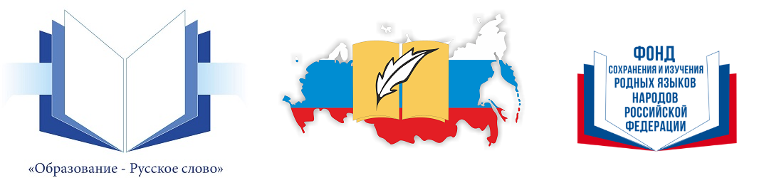

Уважаемые учителя родного языка и родной литературы, методисты и работники школьных библиотек!
Приглашаем Вас пройти бесплатное обучение в онлайн-школе по теме «Актуальные технологии изучения младописьменных языков и литератур коренных малочисленных народов Крайнего Севера, Сибири и Дальнего Востока в системе общего образования», которая проводится Общероссийской общественной организацией «Ассоциация учителей литературы и русского языка» (АССУЛ) при поддержке Фонда сохранения и изучения родных языков народов Российской Федерации, кафедры ЮНЕСКО «Образование в поликультурном обществе» РГПУ им. А.И. Герцена и АНО ДПО «Образование - Русское слово».
Курс ориентирован на учителей родных языков и родной литературы, преподающих языки коренных малочисленных народов Крайнего Севера, Сибири и Дальнего Востока в системе общего образования, работников школьных библиотек, методистов и рассчитан на 36 часов.
В рамках курсов повышения квалификации вы познакомитесь с лингводидактическими основами преподавания родных языков и родных литератур, историей и современным состоянием младописьменных литератур региона Крайнего Севера, Сибири и Дальнего Востока, узнаете о современных педагогических технологиях в преподавании родных языков и актуальных приемах формирования устойчивой мотивации к изучению родных языков, современных медиа - технологиях , которые ориентированы на преподавание и изучении родных языков и литератур данного региона и многое другое.
Занятия в школе будут проходить в онлайн формате.
Учебный процесс будут вести преподаватели из Московского государственного университета им. М.В.Ломоносова, РГПУ им. А.И.Герцена и МПГУ, Института развития родных языков народов России Минпросвещения РФ, Литературного института им. А.М.Горького, Института стратегий развития образования Минпросвещения и др.
Обучение в онлайн- школе осуществляется за счет средств проекта, поддержанного Фондом сохранения и изучения родных языков народов Российской Федерации.
Всем, успешно прошедшим обучение, будет выдано Удостоверение о повышении квалификации государственного образца.
Зарегистрироваться на бесплатное обучение по теме «Актуальные технологии изучения младописьменных языков и литературы коренных малочисленных народов Крайнего Севера, Сибири и Дальнего Востока в системе общего образования» можно по ссылке: https://forms.gle/t13mvSWpxp3E4W7c6 до 10 октября 2021 года
При регистрации мы просим Вас заполнить анкету по изучению профессиональных затруднений в преподавании родных языков и литератур в регионах Крайнего Севера, Сибири и Дальнего Востока. Анкета для опроса размещена на сайте: https://forms.gle/D1kdXocTA8ixQBZ98
Расписание занятий и программа курсов повышения будут размещены на сайте исполнителя проекта – Общероссийской общественной организации «Ассоциация учителей литературы и русского языка» не позднее 5 октября.

Повышайте свой профессиональный уровень и вносите свой вклад в сохранение языкового разнообразия нашей страны

Оргкомитет проекта

Общероссийская общественная организация «Ассоциация учителей литературы и русского языка»
______________________________________________________
119072, г. Москва, ул. Тверская, д.9/17, стр.5 Телефон: (495)246-01-98 E-mail: aurilm@yandex.ru ОГРН1147799003120, ИНН/КПП 7710481245/ 771001001

ИСХ ОШ- 10-10
От 25.09.2021

О школе для учителей родных языков и родных литератур коренных малочисленных народов Крайнего Севера, Сибири и Дальнего Востока

Начальнику Департамента общего образования Томской области
Грабцевич Ирине Борисовне

Уважаемая Ирина Борисовна!

Просим Вас довести до сведения подразделений, возглавляемого Вами Департамента образования Томской области информацию о проведении онлайн -школы для учителей родных языков и родных литератур коренных малочисленных народов Крайнего Севера, Сибири и Дальнего Востока, которая проводится при поддержке Фонда сохранения и развития родных языков народов России исполнителем проекта Общероссийской общественной организацией «Ассоциацией учителей литературы и русского языка» (АССУЛ).
Анонс школы содержится в приложении.

С уважением, председатель Координационного совета ОО «АССУЛ»

Л.В. Дудова
Исполнитель:
Рудман Л.Г.
+79036626823
aurilm@yandex.ru

